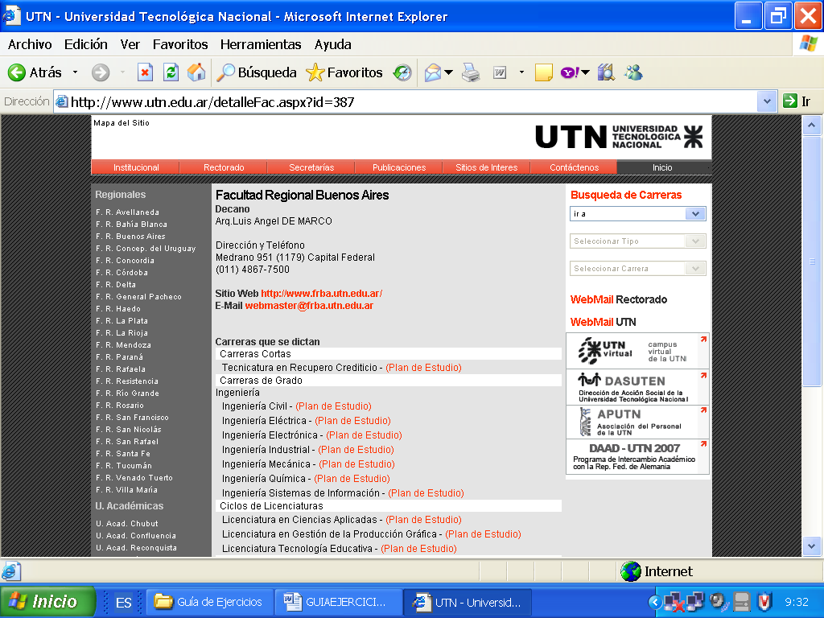
Universidad Tecnológica Nacional
Facultad Regional Buenos Aires.

Sistemas Operativos

Guía Práctica nº 5

File System

Realizada por los Profesores:

Lic. Graciela E. De Luca
Ing. Nicanor Casas

Con la colaboración del Ing. Néstor Esquivel Y Leandro Díaz Guerra

File System

Ejercitación
- Si quiero reubicar un archivo en unix , cuales son los cambios que debo realizar en el directorio y en el I-NODO

- Calcule cuánto espacio de disco (en sectores, pistas y caras) se necesitan para almacenar 45 bloques lógicos con un factor de bloqueo de 30, y 120 bytes por registro lógico si el disco está dividido en sectores de 512 bytes, con 96 sectores por pista, 110 pistas por cara, y 8 caras. Ignore cualquier cabecera de archivo y índices de pistas , y asuma que los registros no pueden extenderse a dos sectores (no puedo dividir un registro en dos sectores).

- FAT 16 tiene 2^16 punteros cual es el tamaño del cluster para un disco de 256M 512M 1G y 2G .
idem si el disco tiene fat 32 tener en cuenta que solo usa para los punteros 28 bits es decir 2 ^28 1cluster =k*512bytes con k=1,2,3,etc

- Dado un programa que debe leer totalmente un archivo secuencial de 2354 registros de 80 bytes cada uno, grabados sobre un disco cuyos sectores son de 240 bytes, se pide:
- ¿Cuántas operaciones de E/S deben lanzarse durante la ejecución del programa?
- Si el archivo fuese de acceso directo y el programa lo trata como tal, ¿cuántas operaciones de E/S se lanzan si el programa quiere leer 650 registros al azar?

- Considere la organización de un archivo UNIX, representado por el I-Nodo. Asuma que hay doce punteros directos a bloques, y que hay indirección simple, doble y triple en cada INodo. Además, asuma que el tamaño del bloque de sistema y de cada uno de los sectores del disco son de 8K. Si el puntero a bloque de disco (cada uno de los que contiene el I-Nodo) es de 32 bits, con 8 bits para identificar el disco físico y 24 bits para identificar el bloque físico, responda:
  - ¿Cuál es el tamaño máximo de archivo soportado por este sistema?
  - ¿Cuál es el tamaño máximo de partición soportado del file system soportado por este sistema?

- Dada la siguiente tabla de I-nodos se sabe que los registros del archivo “usuarios” ocupan 64 bytes. El disco tiene una sola cabeza y 1000 sectores por pista, actualmente está en la pista 7000 , su posición anterior fue la pista 500 y utiliza el algoritmo c-look o FIFO según sea más eficiente..
El sistema utiliza un File System tradicional de Unix con un I-nodo que tiene 4 punteros directos, además de las indirecciones tradicionales, tamaño del bloque 1 Kbytes y tamaño del puntero de 64 bits. Los archivos del disco están defragmentados. Cada i-nodo ocupa 64 bytes y están almacenados del bloque 1 al 4 del disco.
- Calcular la cantidad de accesos a disco necesarios si solo el I-nodo 0 está en memoria y se de encontrar los datos del último acceso al sistema del usuario cuyo id= 89 y los registros se encuentran ordenados por número de id.
- Si el tiempo entre pistas es de 1ms calcular el tiempo mínimo para leer el registro del disco y justificar que algoritmo utilizaría para esto.

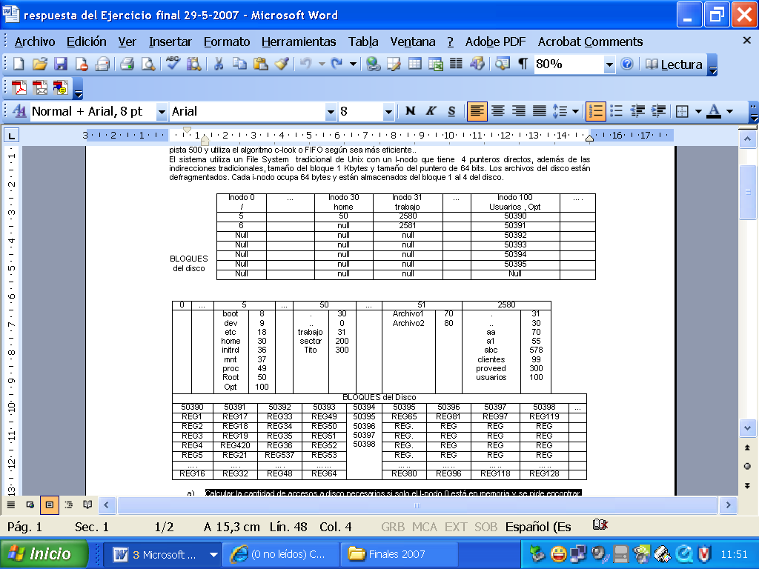
Se dispone de un disco de 300 MB de capacidad formateado para que trabaje con un sistema de archivos tipo UNIX cuyas características se describen a continuación:

  - Tamaño de bloque 1kbyte
  - Tamaño de la dirección de bloque: 64 bits
  - Número de i-nodos: 700
  - Campos del i-nodo:
- Atributos del archivo (492bytes)
- 2 punteros directos
- 1 puntero indirecto simple
- 1 puntero indirecto doble
- 1 puntero triple
Se pide:
- ¿Qué tamaño máximo podrá tener un archivo en este sistema de archivos?
- Suponiendo que el i-nodo está en memoria y que los registros de este archivo son de 2k ¿Cuántos accesos a disco se necesitan para agregar un registro a un archivo que ya posee 2999 registros?

- Un disco de 10000 bloques de 1k
FAT
1 | 2 | 3 | 4 | 5 | 6 | 7 | 8 | 9 | 10 | 11 | 12 | 13 | 14 | 15 | …. | 9999 | 10000
2 | NULL | 8 | NULL | 7 | 10 | 4 | 9 | 7 | 11 | NULL

¿que tamaño ocupa esta FAT en memoria?
a)si es FAT16
b)si es FAT 32

- Se dispone de un disco de 700 pistas 200 sectores y 2 platos de capacidad formateado para que trabaje con un sistema de archivos tipo UNIX cuyas características se describen a continuación:

Tamaño de bloque 1kbyte
Tamaño de la dirección de bloque: 64 bits
Número de i-nodos: 700
Campos del i-nodo:
- Atributos del archivo (974bytes)
- 2 punteros directos
- 1 puntero indirecto simple
- 1 puntero indirecto doble
- 1 puntero triple
Se pide:
  - ¿Qué tamaño máximo podrá tener un archivo en este sistema de archivos?
  - ¿Qué tamaño tiene el disco y cuanto ocupa el file descriptor?
  - Suponiendo que el i-nodo está en memoria y que los registros de este archivo son de 2k. ¿Cuántos accesos a disco se necesitan para leer los primeros 3000 registros ?
  - Calcule el tamaño máximo que podría ocupar el file system de esta versión de Unix y el tamaño actual del file system
  - Si trabajara con un file system de Fat 16 cual sería el tamaño del bloque para soportar este disco.
  - Que tamaño ocupa la esta FAT en el disco.

RESPUESTA

a) 64 bits=8 Bytes
1024 /8 = 128 punteros

TAM= 2x1K+128x 1k+ (128)² x 1k+ (128)³x 1k= 130k+16 Mb+2 G
b) TAM disco= 700x200x4x 0,5k= 273 M
tam fD= (974+ 16 +8+8+8) bytes x 700 i-nodos

c) 3000 registros necesitan 6000 bloques para almacenarlos.
Los dos primeros bloques se acceden directamente.
6000-2= 5998 bloques restantes
los 128 siguientes se acceden con una indirección simple
5998-128=5870 restantes

128x128=16384 son la cantidad de bloques que sae accedeen con una indirección doble, como son men os los que me faltan se que van a estar en la indir4ección doble.
5870/128= 45 y el resto es 110 ➔ necesito 46 indir4ecciones simples del bloque de indirección doble

accesos=6000+1(simple)+1(doble)+46 (simples)= 6048

d) TAM
version Unix= Tam max de archivo* cant de inodos + file descriptor +bit-vector
el actual es el tamaño del disco
e) 0,5k direcciona con fat 16 2 ¹⁶*0,5K= 32 Mb
1k➔ 64M
2K➔128M
4K➔256M
8K➔512M
➔ para 273 M necesito un bloque de 8k
e) tam FAT= 16 bits* 2 ¹⁶ entradas= 2 * 2 ¹⁶Bytes= 2 ¹⁷ Bytes= 2 ⁷ Kbytes= 128Kbytes
como son dos 256KB

- Se tienen dos discos uno con un file system tradicional Unix y el otro para backup con un file system BA32 de 500GB. Se Necesitan copiar 3 archivos del primer disco al segundo. El primer archivo tiene ocupado solo los 10 punteros directos del I-nodo, el segundo ocupa toda la estructura completa del i-nodo y el tercero ocupa los 10 punteros directos, todos los punteros de la indirección simple, todos los de la indirección doble y 70 dobles, con sus respectivos simples completos de la indirección triple. El tamaño del bloque es de 1k y los punteros son de 32 bits.
El disco de backup trabaja con asignación contigua y tiene una estructura de directorios en un solo nivel que ocupa los primeros 100 bloques (1 bloque =1 sector) del disco.
Cada entrada en el directorio tiene los siguientes campos con su respectivo tamaño.

nombre | Nºbloque  comienzo | NºBloque  finalización | Tamaño en  Bytes | fecha | hora | tipo
30bytes | 16bytes | 16bytes | 4bytes | 2bytes | 2bytes | 3bytes

Todavía no hay archivos grabados
Se pide :
- Cuál es el tamaño de cada archivo en bytes.
- Cuantas operaciones sobre el disco BA32 para hacer la copia.
- Mostar el estado final en la estructura de directorio de BA32, para los 4 primeros campos.
RESPUESTA
Cantidad de punteros por bloque 1024/4=256
a)Tamaño del archivo A= 10*1K=10K
Tamaño del archivo B= 10*1K+256*1k+(256)² *1k+(256)³ 1K= 266k+ 64M+16G
Tamaño del archivo C= 10*1k+256 1K+ (256)² *1k+70*(256)² *1k
b) solo se puede copiar el archivo A debido a que los otros dos superan el tamaño disponible en la entrada del directorio (4G)
como el A ocupa 10k y l9os bloques son de 1 sector(512 Bytes) en este disco ➔ 20 bloques del disco BS32 para grabar + 1 bloque del directorio
operaciones 21
c)
A | 101 | 120 | 10240

